Наименование:  Стол для заседаний  2500*1250*750Н | П207

Изделие соответствует:

ГОСТ 16371-93 МЕБЕЛЬ, ОТУ

СХЕМА СБОРКИ
2а
3ф
1
1
2а
2б
2б
3
3
1ф
8ф
4ф
6ф

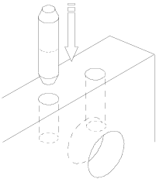
А
6ф

5ф
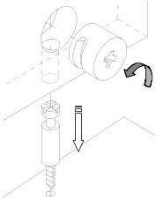
1ф
Б

Спецификации деталей Комплектность фурнитуры

Поз. | Наименование | Размеры, мм | Кол-во |  | Поз. | Наименование | Кол-во
1 | d.ДрП.01.008.020 | 1252х1252 | 2 |  | 1ф | БОЛТ МИНИФ. 34 ММ | 20
2а | d.ДрП.02.003.010 | 704х796 | 2 |  | 2ф | ЗАГЛУШКА МИНИФИКСА | 20
2б | d.ДрП.02.021.010 | 704х796 | 2 |  | 3ф | НОЖКА РЕГУЛИР. D20 | 8
3 | d.ДрП.12.007.010 | 934х484 | 2 |  | 4ф | СТЯЖКА МЕБ. | 2
 |  |  |  |  | 5ф | СТЯЖКА МЕБ. 36-46 | 2
 |  |  |  |  | 6ф | ШКАНТ СОСНА 8*36 | 16
 |  |  |  |  | 7ф | ШУРУП ГРИБ 4,0*17 | 8
 |  |  |  |  | 8ф | ЭКСЦЕНТРИК МИНИФ.15/18 ОЦИНК | 20

Порядок сборки

Сборку рекомендуется производить вдвоем. Крепление деталей и фурнитуры производить по имеющимся на щитах отверстиям. В стенки боковые поз.2а, 2б установите ножки регулируемые поз.3ф, шканты поз.6ф, эксцентрики поз.8ф (узел А, Б). К стенкам боковым поз.2а, 2б присоедините стенки соединительные поз.3 так, чтобы отверстия в стенках совпали, вставьте болты минификса поз.1ф, затяните эксцентрики поз.8ф. В столешницы поз.1 установите болты минификса поз.1ф и присоедините к образовавшимся конструкциям, затяните эксцентрики поз.8ф. Вставьте заглушки поз.2ф в гнезда эксцентриков. Детали столешниц поз.1 снизу стяните стяжками поз.4ф при помощи шурупов поз.7ф. Стенки боковые поз.2б стяните стяжками поз.5ф.

Гарантийный срок эксплуатации мебели 18 месяцев со дня продажи мебели.
УКРАИНА г. Харьков ЗАО «Новый Стиль» ул. Комсомольское шоссе, 88
Тел. (+38 057) 752-27-04, 752-27-05, 752-27-06, 752-27-07, 752-27-08 Факс. 751-80-77

